Barevné a nápadité obklady dodají interiéru jedinečný vzhled
Jestli si zařizujeme novou, nebo rekonstruujeme stávající koupelnu, dříve nebo později nás budou zajímat barvy a velikosti obkladů a dlažeb. Dovoleno je téměř vše, trendy jsou stále ve znamení volnosti, kombinace odlišných stylů i barev. Proto se vyplatí řídit vlastním vkusem a citem.
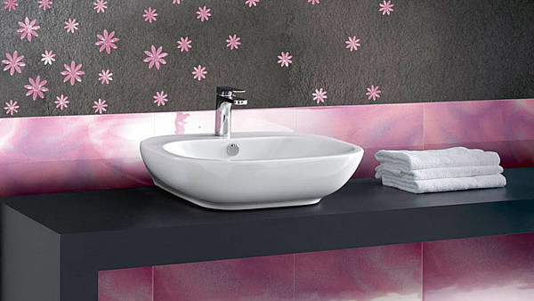
Jedinečná mozaika z řady Primavera - Daisy (formát 30x30 cm od 1380 Kč/ks) se světle fialovorůžovým obkladem ve spodní části (40x40 cm za 2010 Kč/ks).
FOTO: ASSO
Koupelna se stále více stává součástí celého interiéru a také se obytným místnostem podobá. Ať uspořádáním a vzhledem nábytku, přidáním relaxačních křesílek či sedaček, nebo právě použitými obklady.
Obklady už dávno nejsou určené pouze do koupelny, kuchyně a na podlahu do předsíně. Na vysoké úrovni jsou kvalita materiálu, dokonalost dezénu, šíře nabídky i užitné vlastnosti.
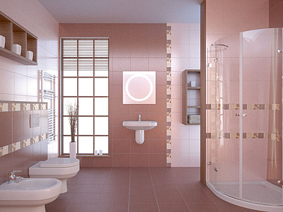
Série Ritmo je pojednaná v tmavě a světle starorůžových obkladech (25x33 cm) a dlažbě (33x33cm), které doplňují listely ve třech vzorech (25x8 cm).
FOTO: SIKO KOUPELNY
Velmi elegantně působí obklady v ložnici na zdi za postelí nebo jako dominantní stěna v obývacím pokoji. Obklady lze tedy bez potíží použít skoro v celém obytném interiéru a také venku.

In jsou přírodní zemité tóny i mramor
I když jsou v nabídce různé barvy, tvary i dezény, přece jen lze mezi obklady a dlažbami hledat určité trendy, které se prosazují více.
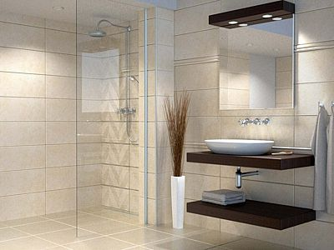
Série Marfil, rozměr obkladu 25x75 cm za 599 Kč/m2, dekor 249 Kč/m2. Vhodné k obložení stěn i na podlahu zejména tam, kde potřebujeme opticky zvětšit prostor.
FOTO: SIKO KOUPELNY
V barvách dochází ke zklidňování a zjemňování, v kurzu jsou přírodní zemité tóny a imitace přírodních materiálů, zejména kamene a dřeva, které se také hodí do obytných prostor. Nástup těchto materiálů umožnila technologie digitálního tisku, kterou je možné kvalitně aplikovat i v menších nákladech, a mají ji proto k dispozici i menší výrobci.
Možnost dokonalé reprodukce povrchů a struktury kamene nebo dřeva vede k jemnější a klidnější barevnosti a soustředění se na detail. Právě v perfektním prokreslení detailu je totiž fotorealistický tisk velmi působivý.
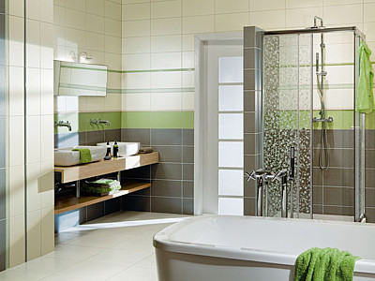
Série Vanity dá koupelně jedinečnou tvář. Obkladačky o rozměru 20x40 cm zaujmou působivou barevnou škálou, kterou lze mezi sebou elegantně kombinovat. Jemné pastelové barvy dýchají svěží atmosférou, jsou v teplých a studených odstínech.
FOTO: RAKO
Letošní rok je také ve znamení velkého návratu mramoru. Obklady imitující mramor ve vysokém lesku jsou odolnější než skutečný kámen a dokonalé.

Imitace dřeva v lesku i matu
U imitací dřev se stejně jako vloni můžeme setkat s širokou škálou úprav - od matu po vysoký lesk (přeleštěný povrch), s reliéfní kartáčovanou strukturou nebo s iluzí hrubého řezu po pile.
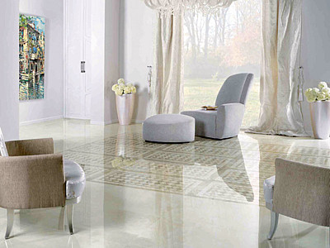
Velký návrat mramoru ve vysokém lesku představuje dokonalá dlažba (od 1971 Kč/ m2) odolnější než skutečný kámen. Vyrábí se jako rektifikovaná s ostrou hranou a pokládá se s minimální spárou 1,5 mm podle velikosti a série dlažeb či obkladů.
FOTO: MUEBLES
Vysoce elegantním dojmem působí lapovaný reliéfní povrch. Lapování, nebo také lehké přeleštění plastické struktury dlažby se využívá často. Pro intenzivnější dojem z obkladů bývá používáno tzv. rozleštění, a to i záměrně nerovnoměrné, vyvolávající pocit sešlapaného, opotřebovaného nebo ručně opracovaného materiálu.

Bílou doplňuje šedá i starorůžová
Kromě přírodních tónů se v barvách obkladů a dlažeb stále drží tradiční bílá jako základní barva v řadě kombinací. Pozadu nezůstávají ani tlumené odstíny a na své si přijdou i milovníci kontrastů.
Oblíbené jsou jemné nuance šedé či starorůžové doplněné bílou. Akcent tvoří právě jasné a výrazné barvy.
Mezi osvědčené a kontrastní barvy do kombinací patří červená, oranžová, pistáciová, modrá nebo fialová.
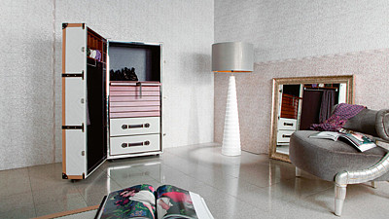
Elegantní obklady série Oceanis nás překvapí jemným, perleťovým leskem, jenž působí jako odlesky na vlnách oceánu.
FOTO: SIKO KOUPELNY
Nestárnoucí klasiku představuje výrazná kombinace černé a bílé ve vysokém lesku.

Obklady se dekorují nejen listelami
V obkladech se často objevují kontrastní barevné akcenty v podobě ostře barevných listel.
Populární je vkládání neobvyklých dekorů a doplňků do standardních obkladů, kromě listel i nerezových nebo hliníkových pásů či mozaiky. Právě mozaika jako doplněk k obkladu je stále oblíbená.
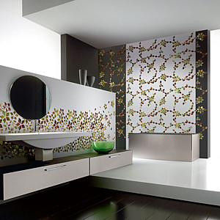
Květinová stěna z jemných okvětních lístků v mixu barev Sotto-bosco - Foglie (formát 30x30 cm za 3900 Kč/ks nebo 90x90 cm za 1650 Kč/ks), vhodná do menších i velkých interiérů.
FOTO: ASSO
Provedení i barevnost jsou nápadité, rafinované, dominují rozličné kombinace jako zatavované sklo, pokovený povrch či zlacení. Ve formátu mikromozaiky se dá snadno zaměnit za šperk.
Hojně se objevuje mozaika v perleťovém provedení a strukturálním povrchu, kdy se plocha na světle třpytí a při procházení kolem vytváří měňavý povrch stěny.

Reliéfní obklad vystupuje z plochy
Strukturální povrch vytváří také obklad reliéfní, plasticky vystupující z plochy, který byl loňským hitem.
Povrch obkladů je buď zvlněný, drážkovaný, nebo prolamovaný a provedený v jednom barevném tónu. Výsledkem je hra světla a stínu, která stěnu zajímavě oživí. Jde o decentní, ale přesto velmi efektní prvek.
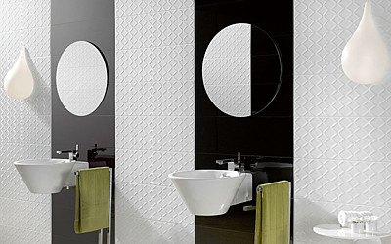
Novinkou letošního roku je obklad Snow (928 Kč/m2) s dekorem Cyclon (1050 Kč/ m2) ze série Storm.
FOTO: KERAMIKA SOUKUP
Reliéf se objevuje i u keramických obkladových kazet. Ty se přímo inspirují dřevěným profilovým obložením stěn zámeckých prostor a textilními tapetami.
Inspirace textilem je v obkladech již léta oblíbeným tématem, populární je např. klasický damaškový vzor v jemných odstínech. Ocení jej zejména romantici.

Formáty se nezvětšují, ale zdokonalují
V rozměrech dosáhli výrobci prozatímního maxima. Místo dalšího zvětšování formátů se soustředí na zdokonalování vlastností a na vymýšlení atypických rozměrů.
Mezi klasické formáty typu 30x60 cm a 60x60 cm se tak čím dál častěji dostávají obklady o rozměrech 40x80 cm nebo 75x75 cm.
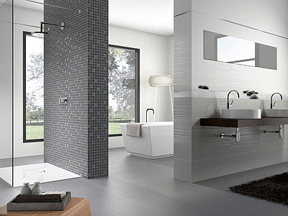
Série Fusion (924 Kč/m2) od španělského výrobce Ibero je určena příznivcům originálního současného designu.
FOTO: KERAMIKA KNAP
Tvarům i nadále vévodí obdélník.
Zájem je stále i o obklady a dlažby v provedení Slim (ultratenké obklady a dlažba o síle pouhých 3-5 mm). Většina výrobců má na výběr klasickou sílu obkladů a dlažby a tytéž vzory a barvy v provedení Slim.
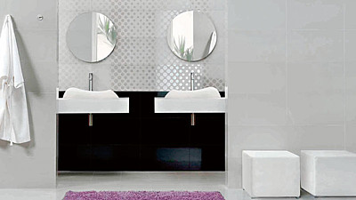
Nadčasovou, stále moderní bílou barvu obkladů oživují jen dekory (obklad od 888 Kč/m2, dekor 1013 Kč/ks), elegantní černá a fialová. Obklady mohou být i v rektifikovaném provedení s minimální spárou.
FOTO: MUEBLES

